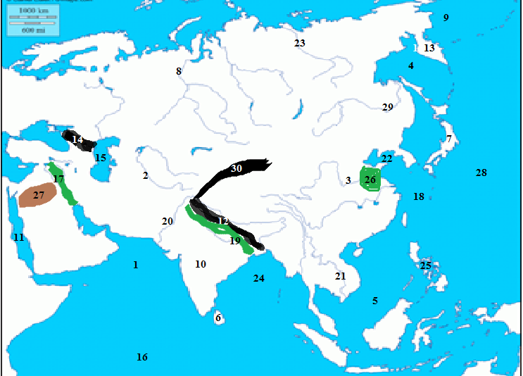**Slepá mapa - ÁZIA**

1. more

2. rieka

3. rieka

4. more

5. more

6. ostrov

7. ostrovy

8. rieka

9. more

10. polostrov

11. more

12. pohorie

13. polostrov

14. pohorie

15. more

16. ocean

17. nížina

18. more

19. nížina

20. rieka

21. polostrov

22. more

23. rieka

24. záliv

25. ostrovy

26. nížina

27. púšť

28. ocean

29. rieka

30. pohorie

**Práca s učebnicou – Na základe toho si vyskladáš poznámky z učiva Vodstvo Ázie:**

**(Na vybodkované miesta vpíš rieky a jazerá Ázie)**

**(VŠETKO SA NAUČ A VYSKÚŠAJ SI TO V SLEPEJ MAPE)**

**Vodstvo tvorí veľa riek, mnohé z nich sú svetové veľtoky. Patria k týmto úmoriam:**

1. **Úmorie - Tichý oceán**:

* ……………………………= žltá rieka ),
* …………………………..= modrá rieka ) – najdlhšia rieka Ázie. Je 16x dlhšia ako naša najdlhšia rieka Váh.

1. **Úmorie - Indický oceán:**

* ……………..…..
* …………………
* ………………….
* ………………….
* …………………..
* …………………

1. **Úmorie - Severný ľadový oceán:**

* ……………
* ……………
* ………….. Sú využívané najmä na dopravu a výrobu energie.

1. **Bezodtoková oblasť**.

* Patria tu rieky v strednej Ázii
* ………………….. a ……………………….,ktoré ústia do Aralského jazera.

**Jazerá:**

* …………………… – najhlbšie jazero na svete ( 1 637 m. );
* …………………… – rozlohou najväčšie jazero sveta( má 7,5 krát väčšiu rozlohu ako Slovensko );
* …………………… – polovica slaná a polovica sladká;
* …………………… – najslanšie jazero na Zemi.
* …………………….. – Jazero, ktoré vysychá.